**Инструкция по настройке конечников на МЭО**

1. Снять крышку с исполнительного механизма.

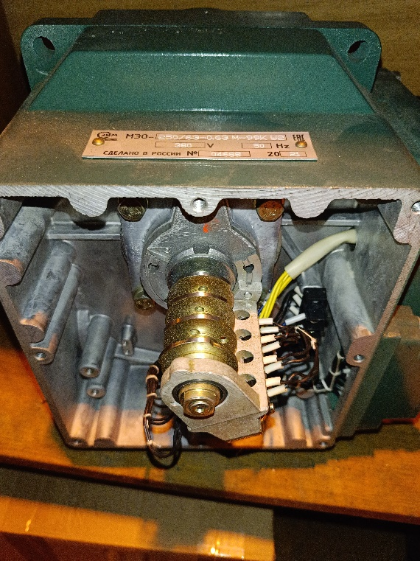

1. Далее требуется узнать какой из конечников требуется настроить, как правило везде используются конечники S1 и S2 на открытие и закрытие (у каждого МЭО может быть настроено по-разному), S3 и S4 являются резервными.

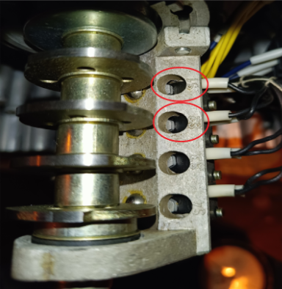

1. После определения конечника, нужно посмотреть в какую сторону вращается вал, управляя ИМ вручную.
2. Для того, чтобы понять какой конечник является открытием или закрытием, можно посмотреть схему объекта или например, полностью закрыть исполнительный механизм с панели оператора и посмотреть какой из кулачков конечных выключателей дошел до микрика первым.

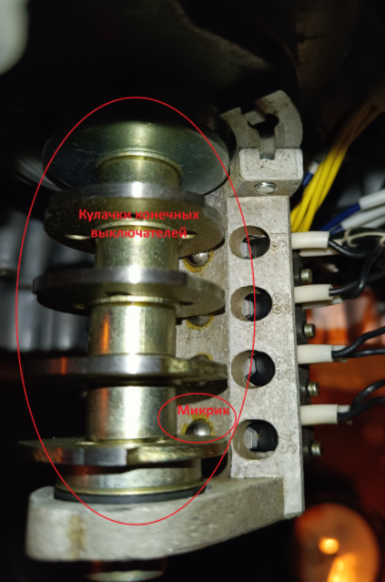

1. Далее нужно ослабить гайку (1), которая удерживает вращательный механизм. После этого нужно выставить кулачок так ,чтобы он замыкал микрик. Перед этим надо вручную открыть или закрыть ИМ так, как требуется и уже по этому положению выставлять конечник.

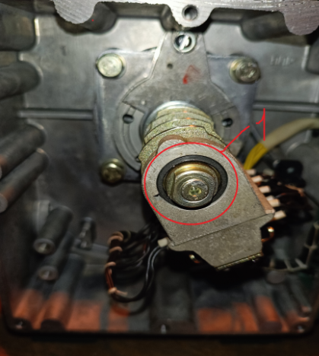

1. После этого затянуть гайку обратно и проверить как будет отрабатывать ИМ.